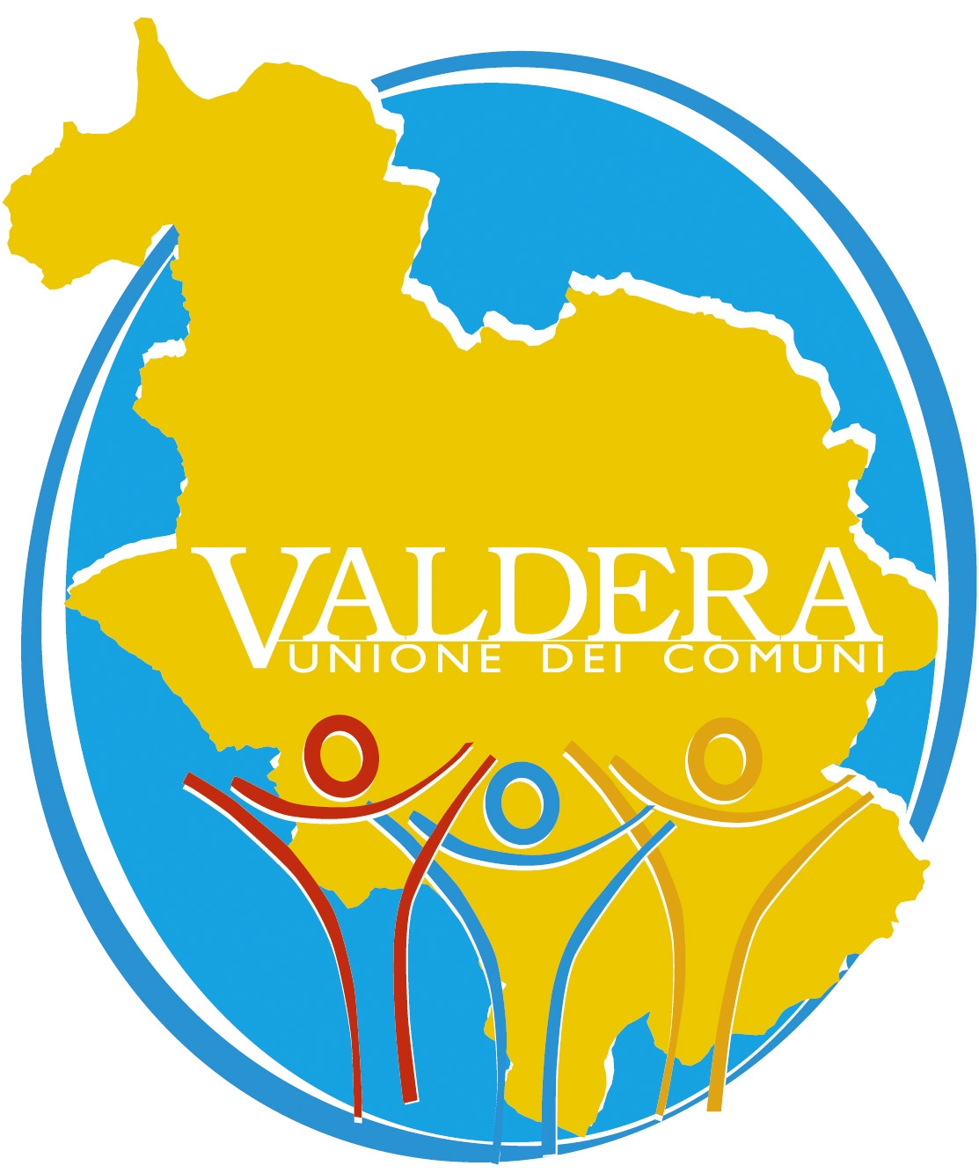

RT 73 PONTEDERA UNIONE DEI COMUNI

SCHEDA DI ISCRIZIONE AL CONCORSO

I GIOVANI E GLI SPAZI URBANI IN VALDERA

Nome Cognome : _________________________________________________________________

Luogo e data di nascita ____________________________________________________________

E-mail ______________________________________Tel. Cellulare _________________________

Indirizzo______________________________________Comune ___________________________

Istituto ___________________________________________________ Classe _______________

Dichiaro/a di voler partecipare al concorso indetto dall’Unione Valdera e dall’Associazione RoundTable Pontedera di cui accetto, in tutte le sue parti, il regolamento visionato sul sito http://www.giovanivaldera.it consapevole della responsabilità civile e penale cui vado incontro in caso di dichiarazioni mendaci, di utilizzo di opere di terzi o di realizzazione di contenuti diffamatori o lesivi di terzi.

-----------------------------------------------------------------------------------------------------------------------
PER I MINORENNI (GENITORE O CHI ESERCITA LA PODESTA’):

Nome Cognome : _________________________________________________________________

Dichiaro/a di aver letto e accetto integralmente il regolamento Firma :________________________
----------------------------------------------------------------------------------------------------------------------------

Autorizzo/a gli organizzatori del Concorso ad utilizzare l’ opera da me inviata per la realizzazione di pubblicazioni o rassegne e sono consapevole che gli elaborati non saranno restituiti.

Dichiaro/a inoltre di essere informato/a, ai sensi dell’art. 13 del D. Lgs. 196/2003 (Privacy) che i dati personali raccolti saranno trattati per la finalità del presente concorso.

DATA________________ Firma :________________________

Da consegnare/spedire a: UNIONE VALDERA – Via Brigate Partigiane n.4
Per informazioni e consegna: Francesco Giorgione tel. 0587/299561

Nota: da presentare entro e non oltre il 22 aprile 2011 ore 13.00
RT 73 PONTEDERA UNIONE DEI COMUNI

DICHIARAZIONE SOSTITUTIVA DELL’ATTO DI NOTORIETA’
(ART. 47 D.P.R. 28/12/2000 n.445 )

Il/La sottoscritto/a _____________________________________ nato/a a ____________________

il ______________e residente a _____________________Via/P.zza________________________
, ai sensi ed effetti di cui all’art.47 del D.p.r. 445/2000, in riferimento al concorso per la concessione di Borse di Studio per gli studenti iscritti nell'anno scolastico 2010 – 2011 alle Scuole Superiori di Secondo grado con sede in Pontedera

Dichiaro/a che

- la propria famiglia è composta da:

TIPO | COGNOME | NOME | DATA NASCITA | CODICE FISCALE

2) che il valore dell’ I.S.E.E. relativa ai redditi dell’anno 2009 è inferiore ad € 15.000,00;

(Il dichiarante è consapevole che in caso di falsità in atti e/o dichiarazioni mendaci incorrerà nelle sanzioni penali previste dall’art. 76 del D.p.r. 445/2000. L’Unione Valdera, a norma dell’art. 71 del d.P.R. 445/2000, è tenuta a procedere ad idonei controlli, anche a campione, sulla veridicità delle dichiarazioni sostitutive.)

Data Il/La Dichiarante
(Allegare fotocopia del documento d’identità)
TIPO
PD = padre
C = coniuge
F1 = figlio
A = Altri

